应缴费额测算及自助缴费指引

一、应缴费额测算

（一）单位应缴费额测算
参保单位可登陆单位网上服务系统，使用“信息查询→测算→台账测算”功能，测算2023年4月社保费缴费额，确保4月16日前扣费账户余额大于本月社保费应缴费额。如发生增员或者职工缴费基数调整，应重新进行测算。如单位存在往月欠费则应加上相应欠费额及其滞纳金。
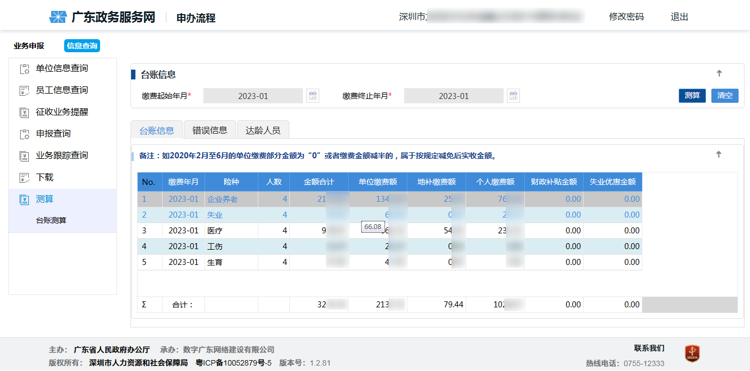
（二）个人缴费人员应缴费额测算
如个缴人员缴费基数、缴费险种等未发生变更，则2023年4月缴费额与上月缴费额一致。
二、自助缴费指引

（一）参保单位操作指南
如单位确保15日之前参保人员及其缴费工资不再变化，可通过单位网上服务系统的“单位缴费管理→生成本月台账”功能，生成本月台账、财务帐，发送税务部门扣费。
如存在往月欠费，可通过“单位缴费管理→企业社会保险费缴费申报”功能，重新生成缴费财务帐，发送税务部门扣费。
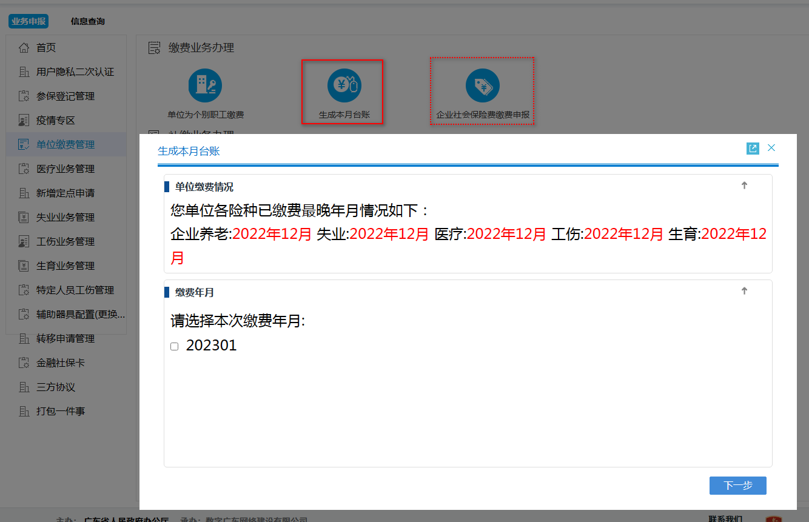
单位可选择以下一种方式缴费：
1.电子税务局（https://etax.shenzhen.chinatax.gov.cn/）企业登陆→选择“我要办税”进入【社保业务】→点击【单位社保费费额确认】查询未确认数据→勾选需缴费数据点击确认进入社保费缴费页面→选择“三方协议”或者“第三方缴费”完成缴费。
2.@深税（微信搜索“@深税”）企业登录→点击首页【社保业务】→进入【业务办理】→点击【单位社保费费额确认】查询未确认数据→勾选需缴费数据点击确认进入社保费缴费页面→选择"三方协议缴款"完成缴费。
如未实名注册，可参照操作规程https://etax.shenzhen.chinatax.gov.cn/yhs-web/cxzx/index.html#/operatingProcedures“第2.6章注册”完成实名注册。

（二）个人缴费人员操作指南
参保人可通过“参保缴费管理→缴费退费管理→个人社会保险费缴费申报”功能，查看本月社保费缴费额，继续办理可生成本月台账、财务帐，发送税务部门扣费。通过此功能，亦可补扣往月欠费。
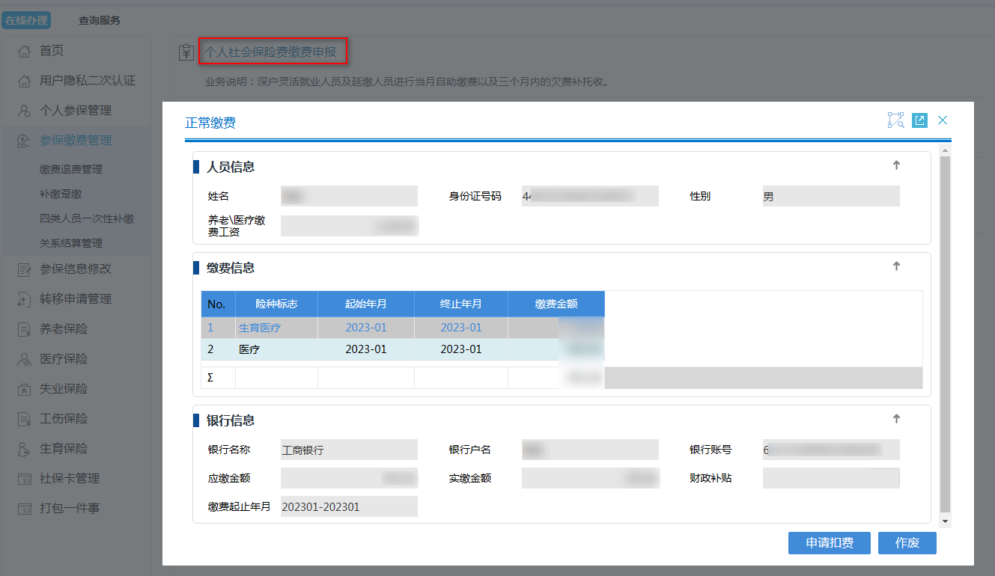

个人可选择以下一种方式缴费：
1. 微信（微信搜索“深圳税务”公众号-我要办-社保缴费）完成登录→点击【费额确认】选择“缴费模式”和“费款属期”查询未确认数据→勾选需缴费数据进行确认申报→前往缴款完成缴费。
2. 支付宝“深圳市税务局”生活号（支付宝搜索“深圳市税务局”生活号）个人中心验证登录→进入个人业务点击【费额确认】选择“缴费模式”和“费款属期”查询未确认数据→勾选需缴费数据进行确认申报→前往缴款完成缴费。
3.@深税（微信搜索“@深税”）个人登录→点击首页【社保】进入办理页面→点击【费额确认】选择“缴费模式”和“费款属期”查询未确认数据→勾选需缴费数据进行确认申报→前往缴款完成缴费。
4. 电子税务局（https://etax.shenzhen.chinatax.gov.cn/）选择“自然人登录”→进入主页面点击【常用功能】选择【社保费业务办理】→下拉菜单选择【社保费缴费】点击【个人社保费额确认】→点击【办理】查询未确认数据→勾选需缴费数据进行确认申报→前往缴款完成缴费。
如未实名注册，可参照操作规程https://etax.shenzhen.chinatax.gov.cn/yhs-web/cxzx/index.html#/operatingProcedures“第2.6章注册”完成实名注册。

